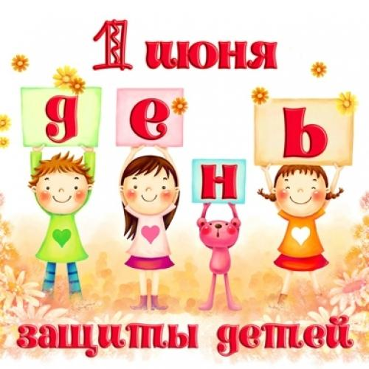
Дорогие друзья, 1 июня– первый день лета. Этот день посвящен Международному Дню защиты детей и сохранению мира на земле. Этот день посвящен Вам, дорогие ребята. Мечты детей должны сбываться, и мы, взрослые, попробуем исполнять Ваши мечты!
В преддверии этого замечательного праздника специалисты Селивановского филиала ГБУ ВО «Центр психолого-педагогической, медицинской и социальной помощи» провели квест-игру
«По тропинкам к лету!»

Ведущий квеста социальный педагог Щеткина В.П. с первых минут сумела погрузить детей в атмосферу приключений на природе.
- Ребята, сегодня нас ждёт увлекательное путешествие по лесным тропинкам. Во время прогулки мы будем делать остановки, где вам предстоит выполнять различные задания. Итак, в путь! Преодолеть все трудности, сделать дорогу весёлой и радостной нам поможет песня. (Дети исполняют песню «Вместе весело шагать»)
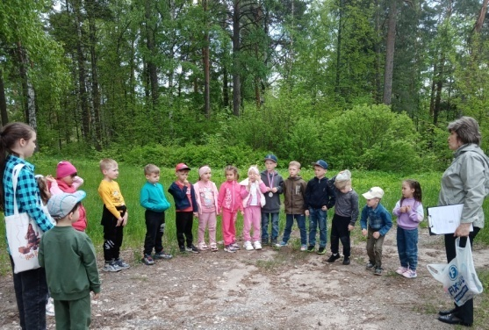
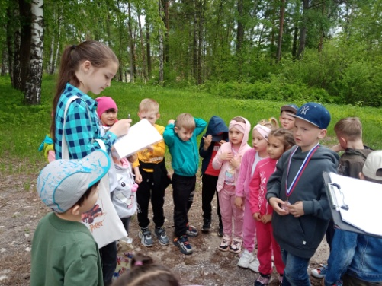

На старте ребята разгадывают кроссворд, ключевое слово которого дает направление квеста.
В лесу спрятались разные животные, которым соответствуют локации: локация «Зайчик», локация «Лисичка», локация «Ёж», локация «Мышки». Дети находят деревья с изображением животных и получают задания.
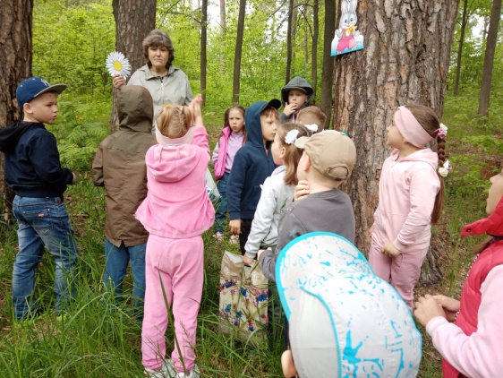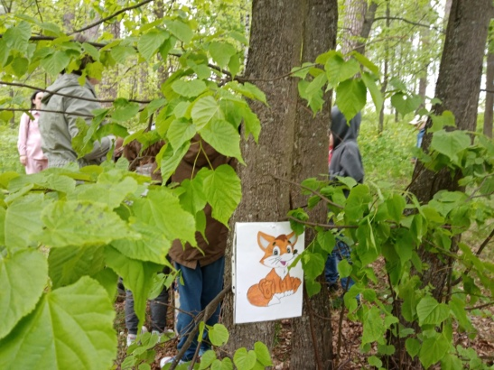
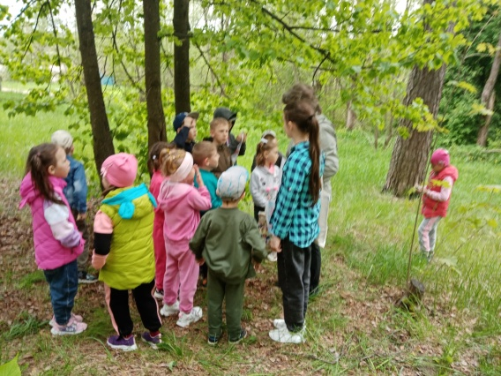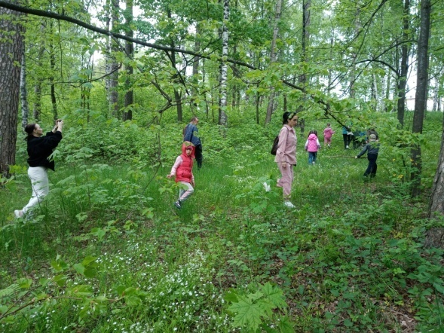

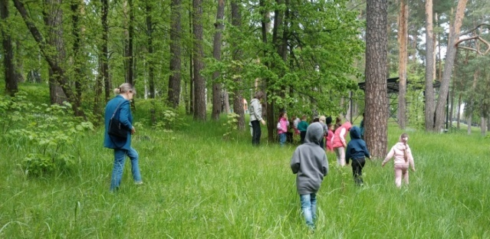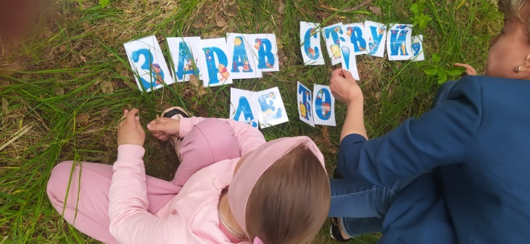

Задания самые различные: и интеллектуальные, и на смекалку, и на ловкость. «Сова», например, такое задание приготовила: «Дорогие ребятишки! В лесу я заметила, что на кустах появились необычные листочки. Видимо, их здесь оставили лесные звери. Листочки надо собрать и разгадать, что же на них написано». Ёж, например, попросил ребят найти мышек, которые разбежались от него по лесу и расселись по пенечкам.

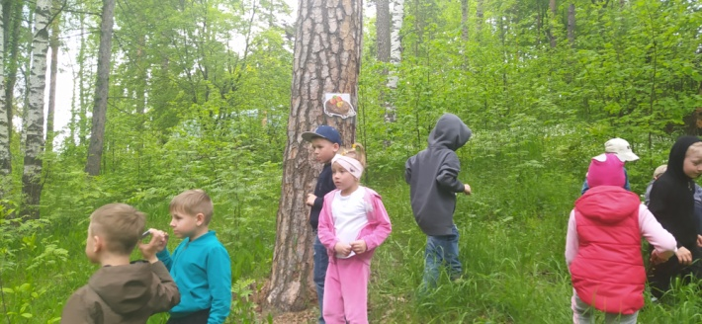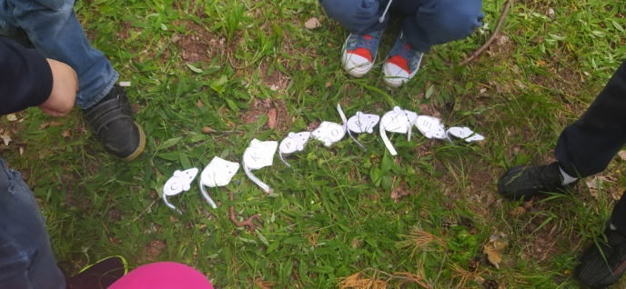

Отыскав девять озорных мышат, дети сложили из них подсказку «СОКРОВИЩЕ» и получили задание найти ключ от волшебного замка.
Когда ключ найден, и сундук открыт, дети с радостью получают клад.
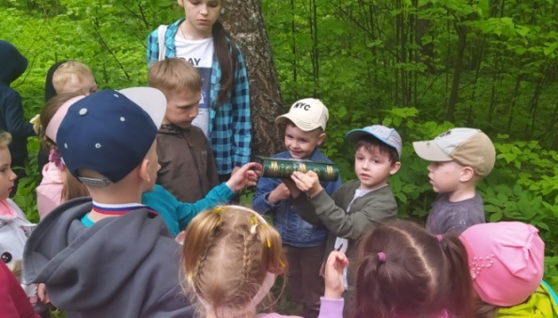
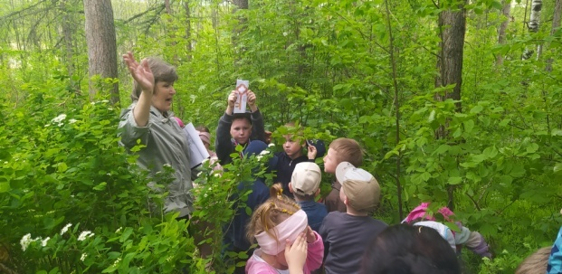

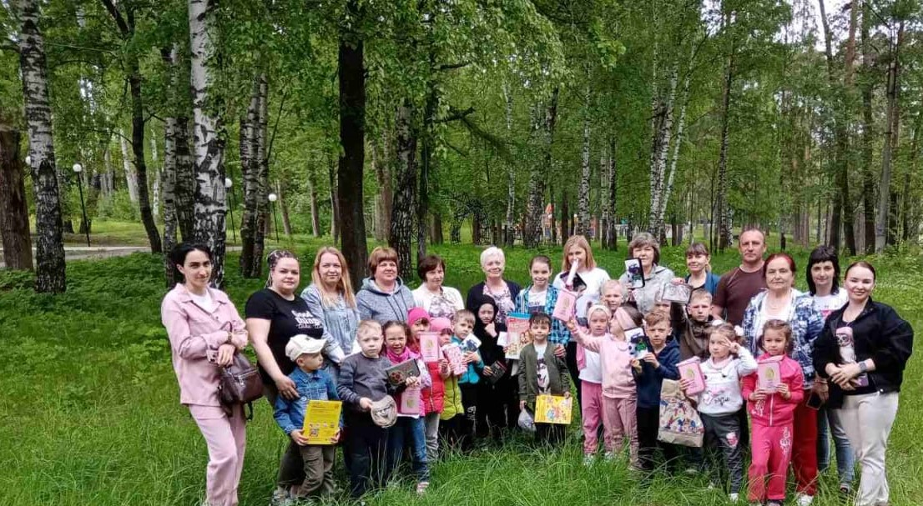

Солнечный день щедро одарил ребят неповторимыми весенними красками, создавая праздничное настроение. Все дети получили в этот день памятные подарки .
Подобные мероприятия сплачивают детей, укрепляют здоровый дух соперничества, развивают творческие способности.

Социальный педагог
ГБУ ВО ЦППМС, Селивановский филиал
Щёткина Валентина Павловна

